**Instructivo Autogestión SIU-Guaraní**

Si ya sos estudiante de la Universidad Nacional del Delta, deberás inscribirte desde el siguiente link:

<https://guarani.undelta.edu.ar/g3w3/>

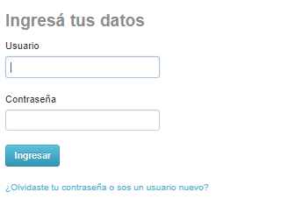

Una vez allí, si aún no posees la contraseña, apreta el botón “¿Olvidaste tu contraseña o sos un usuario nuevo?”. Esto te llevará a la siguiente ventana.

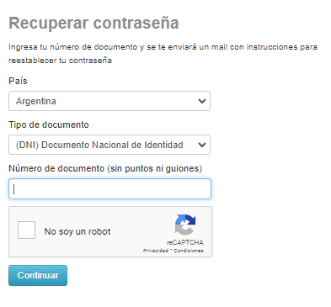

Una vez completado los datos solicitados y luego de haber presionado “continuar” se te enviará, al correo electrónico que tenes cargado en el SIU GUARANÍ, un e-mail que te permitirá crear tu nueva contraseña o modificar la ya existente.

Luego, abrí tu cuenta de e-mail (si no te aparece, busca en “spam” o “correo no deseado”); en el correo recibido cliquea en el link para validarlo, luego elegí tu nueva contraseña y repetila. Ahora tendrás tu nueva contraseña para ingresar al SIU-Guaraní. No la pierdas.

*\*En caso que hayas intentado restablecer tu contraseña con el correo electrónico pero no pudiste, intentalo nuevamente con tu DNI.\**



Una vez que hayas ingresado al SIU-Guaraní, vas a poder elegir tu nueva inscripción a través del botón “elegir propuesta".

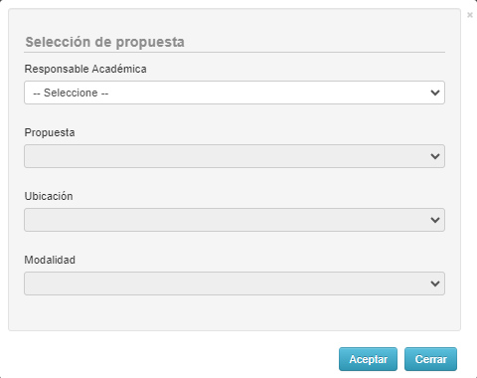

Presiona en aceptar y listo. Ya estás inscripto en la propuesta que elegiste.

Luego, descarga el formulario desde , imprimilo y firmalo.

Para finalizar el proceso de inscripción es necesario que te acerques a nuestra sede ubicada en la calle Avellaneda 2270, Virreyes, San Fernando con el formulario impreso y el resto de la documentación solicitada.

Ante cualquier duda escribinos a: [estudiantes@undelta.edu.ar](mailto:estudiantes@undelta.edu.ar)

Te esperamos!